**Отчет к проекту: "День Народного Единства!"**

**Выполнила: воспитатель подготовительной группы «Звездочки»**

**Жданова Г.И.**

**4 ноября** в России отмечается День народного единства. Праздник был учрежден в 2005 году . В связи с этим с 26 октября по 3 ноября 2023г. в нашей группе был реализован творческий проект "День Народного Единства", Участниками проекта стали дети подготовительной группы «Звездочки», и воспитатели Жданова Г.И., Радионова Н.В., музыкальный руководитель Матвиевская А.В, инструктор по физической культуре Козлова С.А..

**Основными целями проекта стали:**

Формирование у детей представлений о героическом прошлом и настоящим русского народа.

Расширение представлений детей о национальных праздниках.

**Задачами проекта стали:** дать представление о празднике «День Народного Единства»

-Дать представление о празднике «День народного единства.

-Пробудить в детях чувство любви к своему городу, краю, уважение к его традициям и обычаям.

-Воспитание  чувства гордости за силу России,  уважение к русским воинам, национальным героям, желание им подражать.

В группе проводились беседы: «Наша страна -Россия», «День Народного Единства», «История праздника «День Народного Единства»», «Русские народные промыслы», чтение стихотворений В. Степанов «Необъятная страна», Г. Ладонщиков «Наш дом» , также познакомили детей с понятием «Родина» и местонахождении ее на глобусе.

Читали художественную литературу:

- русская народная сказка «Никита Кожемяка»

- русская народная сказка «Илья Муромец и Соловей Разбойник»

- «Иван крестьянский сын и чудо юдо» многие другие сказки.

Смотрели презентацию о празднике «День Народного Единства», его происхождение. Познакомили детей с символами России, гербом и флагом.

 Разукрашивали «Флаг».

Рассказывали стихотворения, пели песню «Наша армия самая сильная»

Играли в подвижные игры такие как «Ручеек», Тучка. В подготовительной группе вместе с воспитанниками сделали стенгазету посвященный Дню Народного Единства. Ребята с интересом и вниманием помогали делать стенгазету.

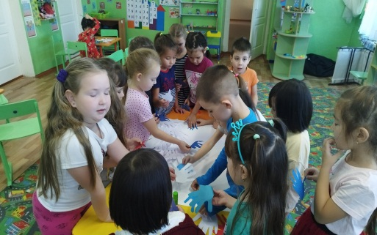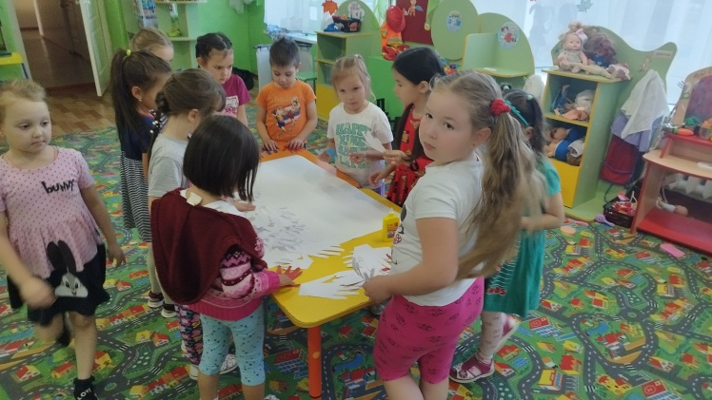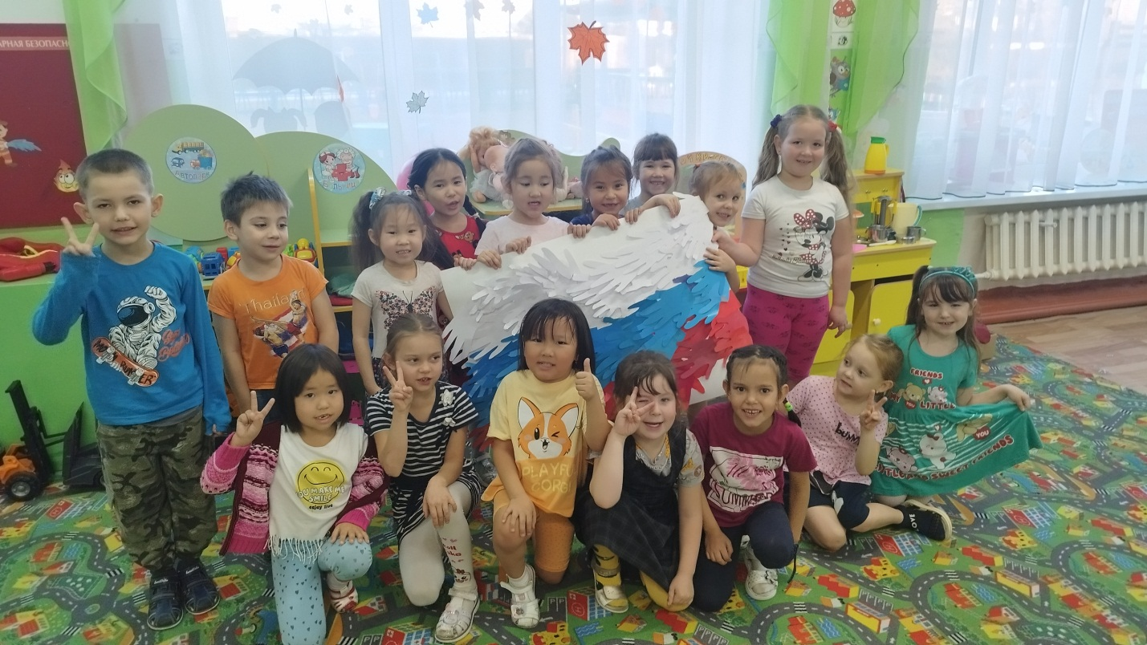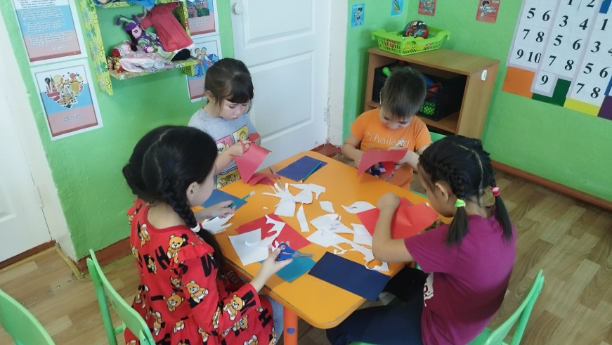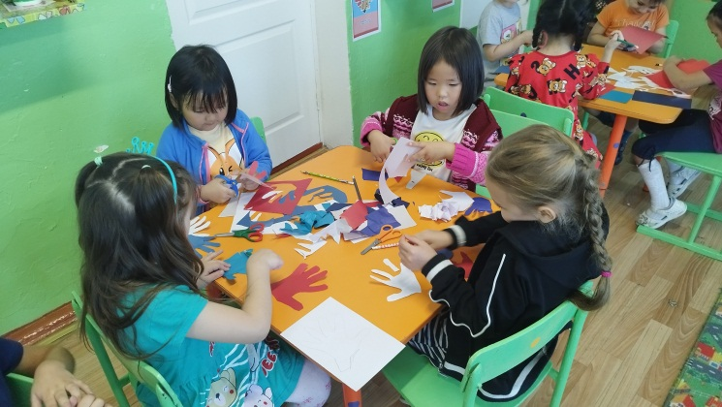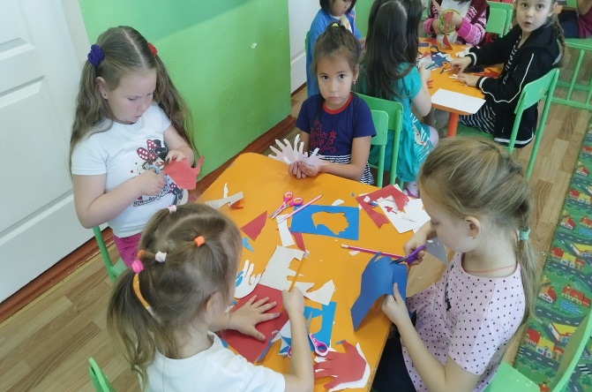

3 ноября 2023 года в нашей группе прошло тематическое занятие посвященное Дню Народного Единства совместно с музыкальным руководителем и инструктором по физической культуре . Дети читали стихи, пели песни, танцевали флэшмоб. Не обошлось и без подвижных игр.

Праздник детям очень понравился!

